CATALUNYA, SÍ!
AIXÒ, NO!!
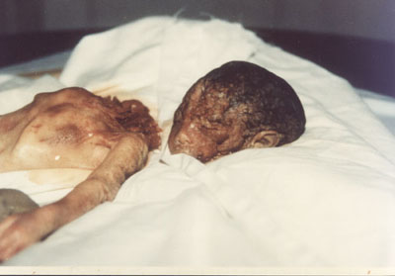
Article
41.5
NOU ESTATUT
NO!!!

